资源总述
天津市市为中小学生在线学习提供的资源如下：.
一、 “天津云课堂”提供“ 2020年秋季精品课程资源"，
包括小学和初髙中共12个年级的精品课程。目前该资源 无需账号就可访问。二、 “网络学习空间人人通”提供了与国家课程配套 的各年级人教版数字教材及同步课程资源，需登录后使用。
三、 “个性化学习服务系统''提供了体育、美术、音 乐、舞蹈、棋类、摄影、机器人、创客等综合素质拓展资 源，可上传进行才艺展示，需登录后使用。
四、 “天津市中小学数字图书馆”提供了丰富的图书、 期刊、报纸、论文等数字化阅读资源，需登录后使用。
五、 “天津基础教育网络教研平台”提供了历年“一 师一优课，一课一名师”优质课程资源，无需账号就可访 问。

资源入口
“天津市基础教育公共资源服彖平台"是我市中小学 各类资源服务系统的统一入口。
访问方法一：在电脑端打开浏览器，输入网址：
http：//1jedu.tj jy.com.cn _{o}
访问方法二：安装“市平台”移动端“学习通”， 可通过手机输入网址https：//app. chaoxing. com/T载或
扫描二维码安装。使用“其他登录方式”，依次输入
“学校名称"、账号、密码后登录。

天津云课堂使用方法
打开“天津基础教育资源公共服务平台"首页即可看 到“天津云课堂"。小学和初髙中共12个年级入口排列在 云课堂主页面上，学生无需登录即可直接选择自己所在年 级进入云课堂。平台还提供了备用站点，如主站访问人数 过多导致运行缓慢，可访问备用站点，两个入口均可使用。
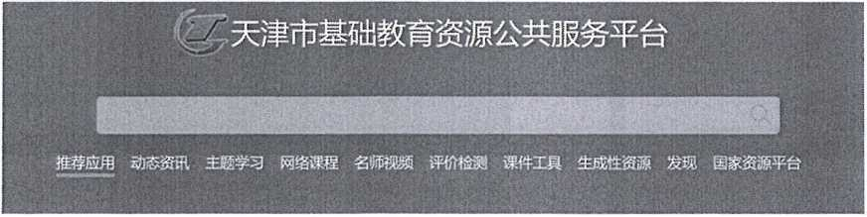

进入所选年级后，可根据课程目录需要选择学科及课时。
高一年级网络课程（2020秋季精品课程）
目
泉 .课程童节
・教学资源
课程章节
貌2嵌j立在緇勉上放秘峨 日頌峰契 第3课的仙致云従 钏噸舀彎 第5桐蹬.■靄 第6郷舞诗敏 第7物 ■窈嵇我千■浪——记 祈■国&■命，技■萩，各賞,
如浚时”堡钺漓念
弟蛔?2■匆本关系
顒兩1 3.1并黛肅棋
第呻13.2林合应
知物锵一Unit 1 Undefstancfing ideas 筮河狒一Mousing language
而诙时"-Unit 1 Developing Ideas Reading ®4颇必 A Unit 7 Devefopif^ ideas Writing 第5醐娜一岫2

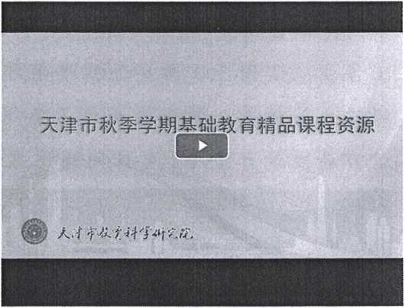
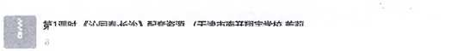
每个课时的课程中都包括视频（可在线观看）和配套
资源（下载使用）。
高一年级网络课程（2020秋利品课
程）
•第2課涪立在畛逃上放号成 日來露冷N伝
e第3课的戏近绞云苛
。弟4譯游再金讫
•某5浬捌姬，春雲
*第6叢时学与捋效
•筮7诔迥 之苟話殺干31浪-——记 首蚯通汶繰样科斐突获待灯火才平
•揩8改饲以工阳駐災臨火處
•簿1潔拊L1疼合的裁念
•第眾靄\2象舍佝偷某本关系
•笑3潔时13；幷貧相交位
•林腕L涉补粢及其编应用
•第5凜时？4究分条件与必妾澈彳扌
額辣时《沁园春长沙》督套资源（天津市南开冊字学校姜莉…

登录天津市基础教育资源公共服务平台
使用实名认证的统一账号登录后，可以访问平台下链接的其他各 类资源。
已注册账号的师生可通过实名制账号及密码登录，利用电脑、手 机或pad进行学习。（若忘记账号密码，请加入学生QQ群479714897
进行咨询）
尚未建立账号的学生，可以联系班主任，由班主任将学生的“学 校、年级、班级、姓名”等信息发给学校管理员进行统一注册。学校 管理员在注册过程中可通过在线客服协助完成。
公用账号：在延退开学期间，将设立公用账号为未注册师生提供 临时访问部分资源的权限，用户名为2020st,密码为TJ2020cs （此 账号禁止修改密码） ,
4.帮助文档
初次使用平台的师生，可通过“市平台"首页右上角的“帮助" 栏目或者直接在浏览器输入网址
（http： //mooc. tjjy. com. cn/course/94134868. html ）自助解决问 题。
移动端“学习通"可使用“市平台"账号登录后，输入邀请码 ym93038,加入平台小组，可查看学习通使用方式。
囹試蜡学习紀河人人r
©人效:;说・；照既
国家中小学网络云平台
本市持.色谏程资滅 ■ 阅读中•心
色网络教硏平会 与技和物
各区资源

整；天;i举加平区在线**航，'程吧'?
O 3:幷区芸泣渓投邊淡平台
展学习资源
O -X; HW旳試奶乎会
O 1波衫爲获奇五平•咨
、天津市中小学网络学习空间人人通
纪H.女P!场©公共平也

教材 選穏 滑评 评燈 活湯 姿滂 让区 统计 谍懸

国家资源全科覆盖

本地资源共建共享
天除市曽届小学英语戏剧教商主18论島
Th* Kt gm OfMM fduc^tkxi Forum for Primary fkhooK. Tbnjin
g ♦■ iffi。、皿冷比雄5
l新闻资讯 黔
教徳心涪：天漆経浒技术开发区集二小学王... 教姉心语:滨海新区壕沽大女子小学于袍云一... 娜g 天^祸学校務g刘侈矛■... 較肄心逢滨海記区德洽大庆道小学李亚夢… 技海心落：天津市第九十五中学寺志雨——… 我死心港：滨海新区大港海滨学校赵彩一...
I应用统计竺资涼
丛会秘
电衍 r-E 林欠
爆 已有拶29217人开通空间
必累计登录技1746992人次
- 访问人教社版数字教材和课程学习资源的方法
- 进入“教材"模块，选择“小学” “初中'‘或“高中"相应 学段，进行人教社版不同学科的数字教材阅读与下载。
- 进入“课程”或“资源”模块，进行课程学习资源使用，并 可针对学段、教材目录等进行筛选。
- 教师通过网络学习空间布置学习任务，引导学生进行自主学习, 并开展答疑指导的方法
- 教师进入“测评”模块布置学习任务，并对学生提交的作 业进行答疑指导。
- 学生进入“测评”模块完成教师布置的学习任务。
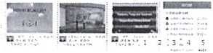

二、天津市中小学个性化学习服务系统
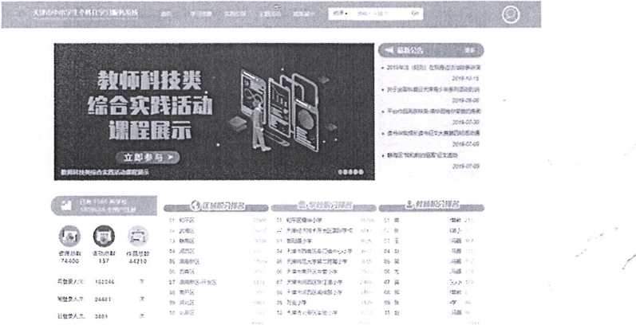

- 个性化资源学习
- 进入“学习资源”模块，筛选访问体育、美术、音乐、舞 蹈、棋类、摄影、曲艺、科普、机器人、创客等资源进行学习。
- 该模块分为“资源素材”“名品欣赏”“天津课堂”三类资 源。
- 教师组织学生开展丰富多彩的素质拓展活动，并通过网络空间
进行研究成果与才艺展示。 •
- 进入“不服来战"页面，选择想要参加的活动，查看活动规 则。
- 上传个人作品，或对他人作品进行点赞、分享与评论。
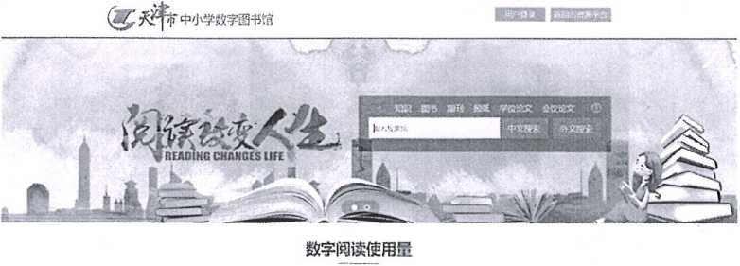
 | C  3盖汗側 | 冲"： 公劣悬波中上'旧鸟 | ¥
 |  | «n<i |  | gno
 |  |  | 2心財
尊7工戏闩 |  | W•啣； |  | 论■顷睥

- 查找图书及期刊资源
- 关键字搜索。
- 直接进入各资源频道进行使用。
- 教师指导学生进行自主阅读，撰写读书笔记，上传到网络空间 进行展示交流。
- 学校管理员进入“网络学习空间人人通"右上角的“管理 中心”模块，点击“校园活动"，创建校园读书活动。
- 学生进入“网络学习空间人人通”，通过“活动"模块进 入，搜索相应学校的校园读书活动进行参与，并可将自己的读书笔记 上传与分享。
四、天津市基础教育网络教研平台
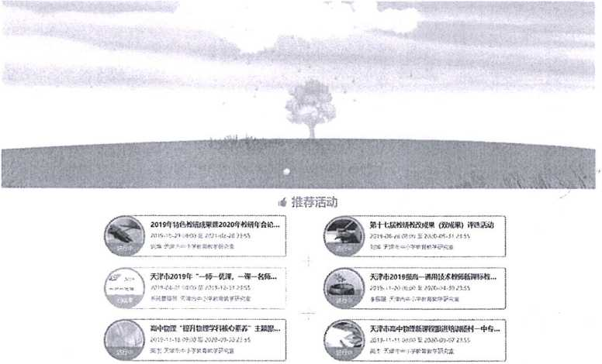
网络教研平台
网络教研平台提供了我市教师参与教育部“一师一优课，一课一 名师”活动中遴选出的有课堂实录的优课，覆盖了所有年级全学科课 程教材的每一节点。教师可结合教学实际选择适合的内容推荐给学生 学习，并可通过网络教研平台进行协同备课与自主研修。学生可结合 学习进度观看本市优秀教师讲授的课程进行学习。
访问方法一：在电脑端打开浏览器，输入网址：
http： //jypt. tjjy. com. cn
访问方法二：在资源公共服务平台上找到平台链接，点击进入,
找到首页的“晒课"栏目,
无需登录即可使用。

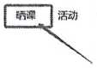
工作富
资源 教育学会
教材版本，时间后，可按教材目
e天津市基/教占
网络教研平台 卸員辭坦
筛选学段、学科，
录找到所需课程。初中糅卜 人浪20〔成标斐 2018
『妇壬 0f厂-.日以］一二，项…浒级柚
人教20H津昧薮跋学七年
级上场目录
1」正款抽奖数
JB如挽孜的坂疙
正既災故以及。豹技义
} 2有理故
有達独
教繪
扔发號
知仰
绣溷
布證阪比技大办
13毎理兹的茂}密左
企宏出，个偽収
作者：邮 S3：澤西区 学校：天淨市為溶中渓
上传而佝：2018 04^08 1530
g时。）
（2018）角的度帳（1课时）a
敛学入牧20“课&誡七年羨上阳人赦20□浅扫姦
作右：成洁 区县：河汚好 学校：天津市海滝中手
上传耕简：2018 04-06 11:5S
ED
■^g
（2018）咨理改加法相关运算律（1谋时）
数学人教20*次杰七年塚球 人狡2011漁瘫

五、服务保障
市教委将组织各区、校管理员成立服务团队，为每一位师生正常 访问网络平台提供保障，并组建由专业人员组成的技术团队为平台及 网络系统正常运行提供支撑，还将在平台首页右上角设置“帮助”栏 目，提供初次登陆使用向导和操作视频。此外还提供400热线、QQ群 等在线服务。 ^
- 热线服务
账号相关服务：13502163808, 13810843799
网络学习空间人人通服务：17526881516, 4008-4009-96
个性化学习服务系统服务：022-84604088, 13011391797
- QQ群服务
天津市基础教育资源公共服务平台【管理员】QQ群：161109971
天津市基础教育资源公共服务平台【教师】QQ群：604519418
天津市基础教育资源公共服务平台【学生】QQ群：479714897

